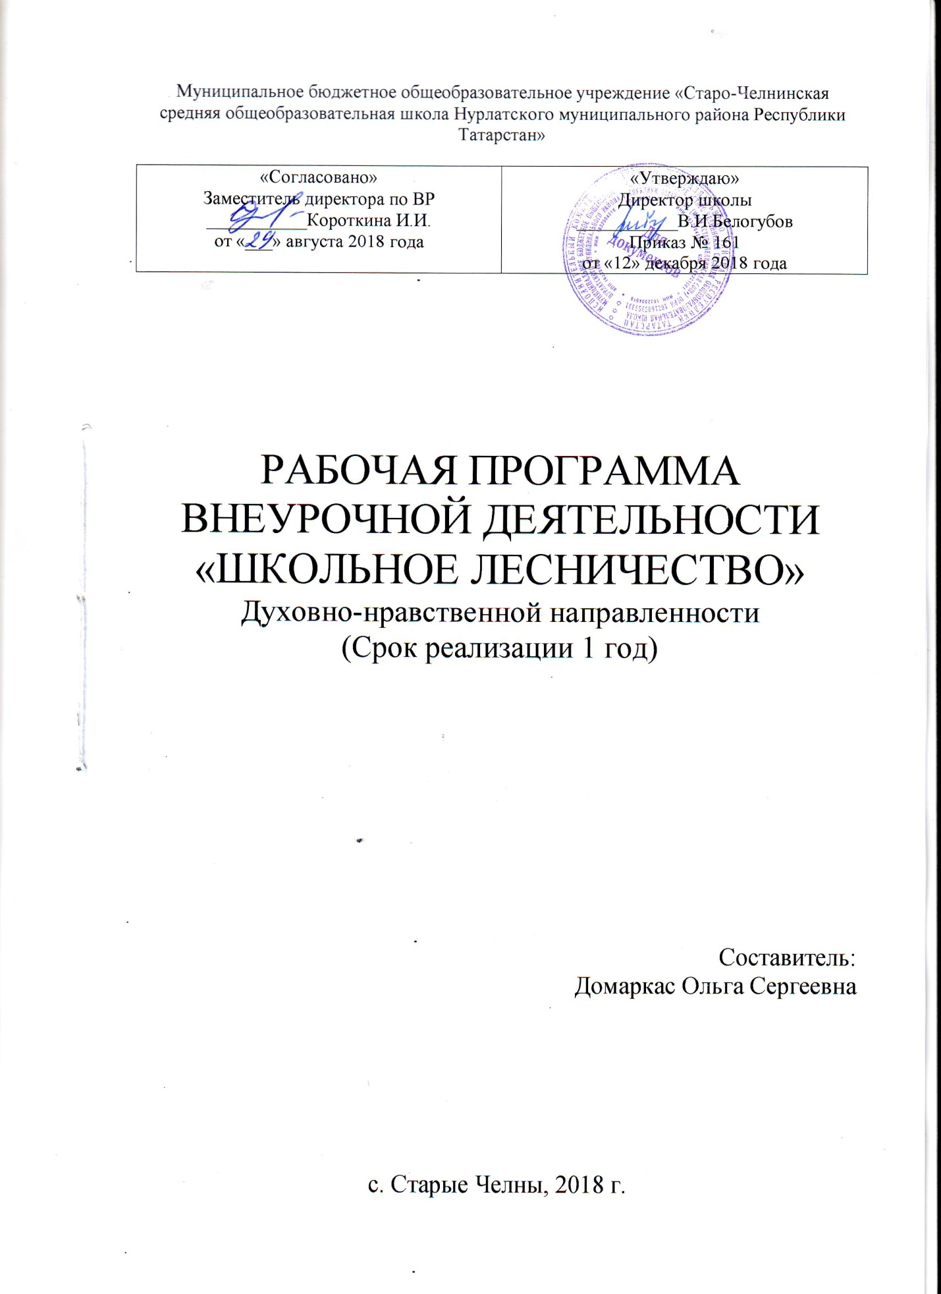

Пояснительная записка
Программа внеурочной деятельности «Школьное лесничество» ориентирована на духовно-нравственное, общекультурное, социальное, общеинтеллектуальное направления внеурочной деятельности учащихся.
Экологическое воспитание обучающихся является первостепенной задачей современной образовательной системы и представляет собой важный компонент социального заказа для образования. Полноценное экологическое образование происходит, если воспитание не ограничивается информированием обучающегося о тех или иных ценностях, но открывает перед ним возможности для активной природоохранной деятельности. Под экологической культурой понимают целостную систему, включающую ряд элементов: систему экологических знаний; экологическое мышление; культуру чувств (сочувствие, сопереживание, чувство патриотизма и др.); культуру экологически оправданного поведения, характеризующегося степенью превращения экологических знаний, мышления и культуры чувств в повседневную норму поступка.
Количество часов: продолжительность занятий составляет 17 часов (2 раза в месяц).
Категория участников: данная программа предназначена для организации внеурочной деятельности с учащимися 5 класса основной школы.
Основная деятельность учащихся — экскурсии, проекты, игры, участие в акциях.
Цель — создать условия для формирования экологической культуры обучающихся, осознания ими ценности экологически целесообразного, здорового безопасного образа жизни, взаимной связи здоровья человека и экологического состояния окружающей среды.
Задачи:
- способствовать формированию ответственного и бережного отношения к окружающей среде;
- способствовать формированию основ экологической грамотности: оценивать последствия деятельности человека в природе, осознания необходимости действий по сохранению биоразнообразия и природных местообитаний видов растений и животных;
- способствовать формированию экологически сообразного здорового образа жизни;
- способствовать организации познавательной, исследовательской и трудовой деятельности школьников.
Таким образом, на первый план выдвигаются задачи, связанные с необходимостью формирования у учащихся основ экологически целесообразного поведения, базирующегося на ответственном отношении к состоянию окружающей среды, на соизмерении всех видов своей деятельности с последствиями, оказывающими влияние на окружающую среду (умение предвидеть, прогнозировать, умение находить компетентные экологически оправданные решения в ситуациях выбора).
Оценка достижения результатов внеурочной деятельности
Данная программа способствует формированию у школьников следующих личностных и метапредметых универсальных учебных действий (УУД).
Личностные универсальные учебные действия:
Экологическое сознание, признание высокой ценности жизни во всех ее проявлениях знание основных принципов и правил отношения к природе; знание основ здорового образа жизни.
Метапредметные результаты:
Регулятивные универсальные учебные действия:
- планировать пути достижения целей;
- уметь самостоятельно контролировать свое рабочее время и управлять им;
- самостоятельно ставить новые учебные цели и задачи.
Познавательные универсальные учебные действия:
- владеть основами реализации проектно-исследовательской деятельности;
- проводить наблюдения под руководством учителя;
- искать необходимую информацию с применением методов информационного поиска;
- выбирать наиболее эффективный способ решения задачи в зависимости от конкретных условий;
- давать определения понятиям;
- устанавливать причинно-следственные связи;
- анализировать объекты с целью выявления признаков;
- выбирать основания и критерии для сравнения и классификации объектов;
- строить логическую цепь рассуждений;
- выдвигать и обосновывать гипотезы;
- предлагать способы решения проблем творческого и поискового характера;
- ставить проблему, аргументировать ее актуальность:
- выдвигать гипотезы о связях и закономерностях событий, процессов, объектов.
Коммуникативные универсальные учебные действия:
- учитывать разные мнения и стремиться к координации различных позиций в сотрудничестве;
- аргументировать свою точку зрения, спорить, отстаивать свою позицию не враждебным для оппонентов образом;
- работать в группе;
- учитывать разные мнения и интересы и обосновывать собственную позицию.
Планируемые результаты реализации программы
Планируемые результаты реализации программы реализации программы кружка «Школьное лесничество» ориентированы на достижение первого, второго и третьего уровней воспитательных результатов.
Результаты первого уровня. Приобретение школьниками социальных знаний (об общественных нормах, устройстве общества, о социально одобряемых и неодобряемых формах поведения в обществе, о способах действий). Для достижения данного уровня результатов особое значение имеет организация взаимодействия ученика с педагогом.
У ученика будет сформирована внутренняя позиция на основе положительного отношения к школе, поселка, района.
Выпускник получит возможность для формирования гражданской идентичности в форме осознания «Я» как гражданина России, чувства сопричастности и гордости за свою Родину, народ и историю.
Результаты второго уровня. Получение школьником опыта переживания и позитивного отношения к базовым ценностям общества (природа, Отечество, мир, знания, труд, культура), ценностного отношения к социальной реальности в целом.
У ученика будут сформированы:
- целостный, социально ориентированный взгляд на мир в единстве и разнообразии природы, народов, культур и религий;
- уважительное отношение к иному мнению, истории и культуре других народов.
- Выпускник получит возможность для формирования:
- - навыков сотрудничества в разных ситуациях, умения не создавать конфликты и находить выходы из спорных ситуаций;
- договариваться о распределении функций и ролей в совместной деятельности.
- эмпатии как понимания чувств других людей и сопереживание им.
Результаты третьего уровня. Получение школьником опыта самостоятельного общественного действия.
У ученика будут сформированы навыки:
- ставить вопросы; обращаться за помощью; формулировать свои затруднения;
- предлагать помощь и сотрудничество;
- оказывать в сотрудничестве взаимопомощь.

Выпускник получит возможность для формирования:
- самостоятельно создавать алгоритмы деятельности при решении проблем различного характера;
- самостоятельности и личной ответственности за свои поступки, установки на здоровый образ жизни.

Содержание программы

Раздел 1. Лес наш друг. Экскурсия «Для чего нам лес?». Подготовка и проведение акции «Чистый бор». Леса нашего края – географическое и экологическое значение в настоящем и будущем.
Раздел 2. Лес и лесное хозяйство. Компоненты лесного биогеоценоза. Морфология леса. Экскурсия в Восходское лесничество.
Раздел 3. Взаимосвязи в природе. Практическая работа «Живые системы и их свойства». Экскурсия в парк. Игра «Крестики-нолики».
Раздел 4. Животные лесов Нурласткого района. Следы животных на снегу. Определение животных по следам, экскрементам и погрызам. Поведение животных. Групповой проект «Животные наших лесов».
Раздел 5 Лекарственные растения Нурлатского района. Определение растений при помощи определителей. Индивидуальные проекты «Значение лекарственных растений».
Раздел 6. Грибы лесов Нурлатского района. Съедобные и ядовитые грибы лесов Омской области. Определение грибов с помощью книг определителей. Индивидуальные проекты «Значение грибов в жизни человека».
Раздел 7. Птицы лесов Нурлатского района. Разнообразие птиц родного края. Охрана птиц. Познавательная игра. Групповой проект «Птицы наших лесов». Знакомство с методами учета птиц.
Раздел 8. Охрана природы. Экологический кодекс жителей Земли. Оформление плакатов и листовок «Сохраним природу – сохраним планету». Противопожарная безопасность в лесу. Подготовка акции «Сохраним лес от пожаров». Акция «Сохраним лес от пожаров». Озеленение поселковой и школьной территории.
Календарно тематическое планирование
№ | Дата | Название тем | Общее количество часов
 |  | Раздел 1. Лес наш друг | 3
1 |  | Вводное занятие «Для чего нам лес?» | 1
2 |  | Леса нашего края – географическое и экологическое значение в настоящем и будущем. | 1
3 |  | Экскурсия в Восходское лесничество | 1
 |  | Раздел 2. Лес и лесное хозяйство | 2
4 |  | Компоненты лесного биогеоценоза. | 1
5 |  | Морфология леса | 1
 |  | Раздел 3. Взаимосвязи в природе | 2
6 |  | Взаимосвязи в природе | 1
7 |  | Экскурсия в парк | 1
 |  | Раздел 4. Животные лесов Нурлатского района | 2
8 |  | Животные лесов Республики Татарстан Нурлатского района | 1
9 |  | Групповой проект «Животные наших лесов» | 1
 |  | Раздел 5 Лекарственные растения Нурлатского района | 2
10 |  | Лекарственные растения Нурлатского района. Определение растений при помощи определителей | 1
11 |  | Индивидуальные проекты «Значение лекарственных растений» | 1
 |  | Раздел 6. Грибы лесов Нурлатского района. | 2
12 |  | Съедобные и ядовитые грибы лесов Нурлатского района. Определение грибов с помощью книг определителей | 1
13 |  | Индивидуальные проекты «Значение грибов в жизни человека» | 1
 |  | Раздел 7. Птицы лесов Нурлатского района | 2
14 |  | Разнообразие птиц родного края. Охрана птиц. Познавательная игра. | 1
15 |  | Групповой проект «Птицы наших лесов» | 1
 |  | Раздел 8. Охрана природы | 2
16 |  | Оформление плакатов и листовок «Сохраним природу – сохраним планету». Озеленение поселковой и школьной территории. | 1
17 |  | Акция «Сохраним лес от пожаров». Противопожарная безопасность в лесу. | 1

